Nama :

NIM :

Kelas :

TUGAS DATA ANALITIK

**PERTANYAAN :**

Carilah id_produk dengan jumlah penjualan tertinggi selama 6 bulan pertama tahun 2024, yaitu dari 1 Januari hingga 30 Juni 2024, dan memiliki id_produksi bernomor genap!

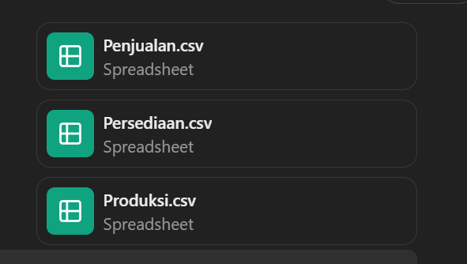**Mencari Kode SQL Big Query di ChatGPT**

1. Lampirkan terlebih dahulu file yang akan dipakai untuk menjawab soal.
2. Tanyakan pada ChatGPT

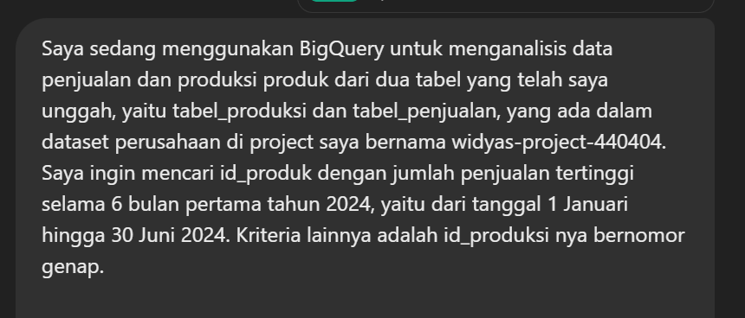

1. **Buka BigQuery**

<https://console.cloud.google.com/bigquery?sq=632956686318:3bf27d149d8f4f01a94c9a5553260137&project=widyas-project-440404>

1. BigQuery widyas-project

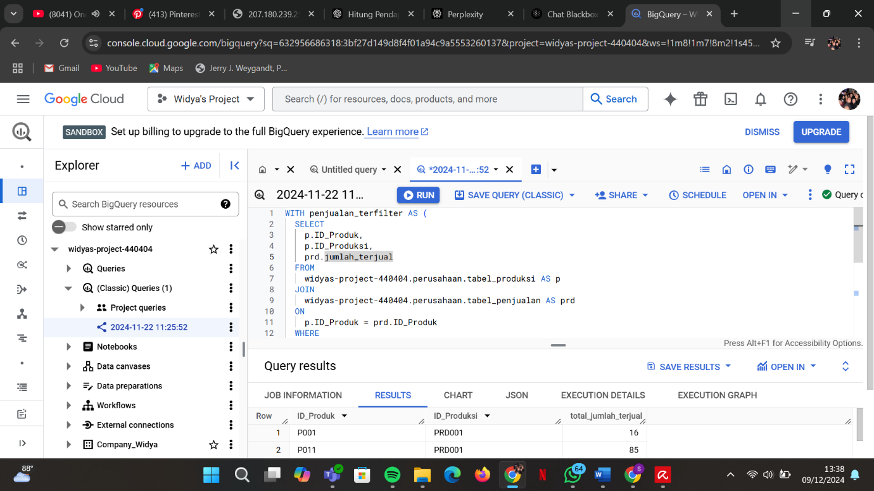

1. Hasil SQL

